บันทึกแนวทางการปฏิบัติที่ดี
ชื่อผลงาน กระบวนการบริหารงานพัสดุ สำนักวิทยบริการและเทคโนโลยีสารสนเทศ

๑.เจ้าของผลงาน นางสาวรัชภรณ์ สร้อยกาบแก้ว, นายภานุพงศ์ ดวงจิต, นายเฉลิมฤทธิ์ เครืออินทร์, นายธงชัย เปี้ยทา, นางสาวกัญญา ชัยบุญเรือง, นางอนุธิดา แก้วสอน, นางสาวภัทรมน ลิ้มเลิศเจริญวนิช, นายเวธน์วิวัฒน์ เชื้อไทย, นางสาวสุพิศ ทองซัง, นางสาวสุพิชฌาย์ ถาวรลิมปะพงศ์
๒.สังกัด สำนักวิทยบริการและเทคโนโลยีสารสนเทศ
๓.ชุมชนนักปฏิบัติ ด้านการผลิตบัณฑิต
ด้านการวิจัย

ด้านการพัฒนาสมรรถนะการปฏิบัติงาน
๔.ประเด็นความรู้ (สรุปลักษณะผลงานที่ประสบความสำเร็จ)
- กระบวนการบริหารงานพัสดุ
- การพัฒนาระบบสารสนเทศเพื่อรองรับระบบบริการอิเล็กทรอนิกส์ภาครัฐ
- การพัฒนาการให้บริการโดยใช้ระบบสารสนเทศ เพื่อความสะดวกและรวดเร็วในการปฏิบัติงาน
- การลดภาระ ลดขั้นตอน และลดเวลาในการดำเนินงานกระบวนการบริหารงานพัสดุ สำนักวิทยบริการและเทคโนโลยีสารสนเทศ
๕.ความเป็นมา (ปัญหา วัตถุประสงค์ เป้าหมาย)
สำนักวิทยบริการและเทคโนโลยีสารสนเทศ เป็นหน่วยงานมีหน้าที่และความรับผิดชอบเกี่ยวกับการบริการ ผลิต จัดหา และพัฒนาเทคโนโลยี เพื่อสนับสนุนการจัดการศึกษา โดยใช้สื่อข้อมูลที่หลากหลาย กว้างไกล และรวดเร็ว บริหารและจัดการทรัพยากรการเรียนรู้เพื่อสนับสนุนการศึกษาในระดับอุดมศึกษา หลายรูปแบบ บริหารจัดการและให้บริการห้องปฏิบัติการ เครื่องมือ วัสดุ อุปกรณ์ ให้บริการค้นคว้าข้อมูล ข่าวสารที่มีโครงข่ายทั่วโลก เป็นแหล่งการศึกษาค้นคว้าด้วยตนเองของนักศึกษา คณาจารย์ บุคลากร และประชาชน พัฒนาฐานข้อมูลและพัฒนางานด้านวิทยบริการ บริหารจัดการระบบเครือข่ายสารสนเทศที่เชื่อมโยงภายในมหาวิทยาลัยเทคโนโลยี ราชมงคลล้านนาทุกพื้นที่ ปฏิบัติงานร่วมกัน หรือสนับสนุนการปฏิบัติงานของหน่วยงานอื่น ๆ ที่เกี่ยวข้องหรือได้รับมอบหมาย ซึ่งสำนักวิทยบริการและเทคโนโลยีสารสนเทศได้จัดหาอุปกรณ์ เทคโนโลยีเพื่อสนับสนุนการจัดการศึกษาเพื่อให้บริการแก่บุคลากรในการจัดการศึกษา
ดังนั้นจึงมีความจำเป็นที่จะต้องคำนึงถึงการบริหารพัสดุและปฏิบัติตามระเบียบกระทรวงการคลังว่าด้วยการจัดซื้อจัดจ้างและการบริหารพัสดุภาครัฐ พ.ศ.๒๕๖๐ ตามข้อสังเกตสำนักงานตรวจสอบภายในที่มีต่อมหาวิทยาลัยเทคโนโลยีราชมงคลล้านนา สำนักวิทยบริการและเทคโนโลยีสารสนเทศจึงได้พิจารณาหาแนวทางในการการบริหารพัสดุ สำนักวิทยบริการและเทคโนโลยีสารสนเทศ เพื่ออำนวยความสะดวกต่อผู้รับบริการและการตรวจสอบเพื่อการรายงานต่อมหาวิทยาลัย เป็นไปด้วยความรวดเร็วถูกต้อง

วัตถุประสงค์
๑) เพื่อจัดการข้อมูลงานวัสดุและครุภัณฑ์ ของสำนักวิทยบริการและเทคโนโลยีสารสนเทศ ให้มีระเบียบมากยิ่งขึ้นและเพิ่มประสิทธิภาพในการตรวจสอบข้อมูลที่ถูกต้อง
๒) เพื่อพัฒนากระบวนการบริหารจัดการวัสดุและครุภัณฑ์ สำนักวิทยบริการและเทคโนโลยีสารสนเทศ

๖.แนวทางการปฏิบัติที่ดี (วิธีการ กระบวนการ เครื่องมือการจัดการความรู้ที่ใช้)
ลำดับ | กิจกรรม | ระยะเวลา | ผลการดำเนินงาน
๑ | การบ่งชี้ความรู้ :  -ตั้งคณะกรรมการจัดการความรู้ (KM)  -คณะกรรมการจัดการความรู้ (KM) เพื่อแลกเปลี่ยนเรียนรู้ โดยกำหนด Knowledge Mapping โดยเน้นประเด็น มาตรฐานการให้บริการ | ก.พ.-๖๔ | สำนักวิทยบริการและเทคโนโลยีสารสนเทศ ได้แต่งตั้งคณะกรรมการจัดการความรู้ (KM)
๒ | การสร้างและแสวงหาความรู้ :  คณะกรรมการดำเนินการประชุมจัดกิจกรรมเพื่อแลกเปลี่ยนเรียนรู้ | ก.พ.-๖๔ | - คณะกรรมการดำเนินการประชุมจัดกิจกรรมเพื่อแลกเปลี่ยนเรียนรู้  - กำหนดให้บุคลากรแต่ละคนได้แสดงความคิดเห็นคนละ ๓-๕ นาที  - บันทึกรายละเอียดความคิดเห็นที่ได้มีการแลกเปลี่ยนเรียนรู้ ในกระดาษแบบฟอร์ม
๓ | การจัดความรู้ให้เป็นระบบ :  - นำความรู้ที่ได้จากการแสดงความเห็นไปใช้เป็นแนวทางในการพัฒนากระบวนการบริหารงานพัสดุ สำนักวิทยบริการและเทคโนโลยีสารสนเทศ | พ.ค.-๖๔ | - คณะกรรมการดำเนินการสรุปประเด็น และรวบรวมข้อมูลที่ได้ เพื่อนำมา ปรับปรุง พัฒนา กระบวนการบริหารงานพัสดุ สำนักวิทยบริการและเทคโนโลยีสารสนเทศ
๔ | การประมวลและกลั่นกรองความรู้ : | พ.ค.-๖๔ | - คณะกรรมการดำเนินการ ปรับปรุง แก้ไขตามข้อสังเกต และจัดทำเป็นระบบ  - จัดทำขั้นตอน แผนผังในการปฏิบัติงาน
๕ | การเข้าถึงความรู้ : | ก.ค.-๖๔ | คณะกรรมการการจัดการความรู้สำนักวิทยบริการและเทคโนโลยีสารสนเทศ ได้การส่งหนังสือเวียนแจ้งให้ทราบเกี่ยวกับ คู่มือการใช้งาน ระบบจัดการครุภัณฑ์ สำนักวิทยบริการและเทคโนโลยีสารสนเทศมาเพื่อให้บุคลากรภายในหน่วยงาน ให้ศึกษา
๖ | การแบ่งปันแลกเปลี่ยนเรียนรู้ : นำข้อสังเกตและข้อเสนอแนะไปพิจารณาปรับปรุงและพัฒนาระบบให้เหมาะสมยิ่งขึ้น | ส.ค - ก.ย. 64 | -ข้อสังเกตจากผู้ทดลองใช้ระบบ
๗ | การเรียนรู้ : นำไปใช้งาน ระบบ ระบบจัดการครุภัณฑ์https://equipment.rmutl.ac.th/ | ก.ย. 64 | ใช้งาน ระบบจัดการครุภัณฑ์  สำนักวิทยบริการและเทคโนโลยีสารสนเทศ มหาวิทยาลัยเทคโนโลยีราชมงคลล้านนา

กระบวนการจัดการความรู้
สำนักวิทยบริการและเทคโนโลยีสารสนเทศ

กระบวนการจัดการความรู้  ขั้นตอนหลักของกระบวนการความรู้มี 7 ขั้นตอน  1. การบ่งชี้ความรู้ ( Knowledge Identification )  2. การสร้างและแสวงหาความรู้ ( Knowledge Creation and Acquisition )  3. การจัดความรู้ให้เป็นระบบ ( Knowledge Organization )  4. การประมวลและกลั่นกรองความรู้( Knowledge Codification and Refinement )  5. การเข้าถึงความรู้( Knowledge Access )  6. การแบ่งปันแลกเปลี่ยนความรู้ ( Knowledge Access )  7. การเรียนรู้ ( knowledge Access )  ซึ่งวงจรความรู้ เริ่มจาก องค์ความรู้ แล้วไปสู่ การนำความรู้ไปใช้ เมื่อนำความรู้ไปใช้แล้วก็จะทำให้ เกิดการเรียนรู้และประสบการณ์ใหม่ ๆ ซึ่งจะหมุนวนกลับไปเป็น องค์ความรู้ อีกครั้งหนึ่ง |  | วงจรการพัฒนาระบบ(SDLC)  ความหมาย เป็นการดำเนินการตามขั้นตอนหรือกระบวนการต่างๆที่กำหนดเอาไว้ในแผนพัฒนาระบบสารสนเทศทางการเงิน เพื่อสร้างระบบงานคอมพิวเตอร์ให้ทำงานเป็นไปตามที่ต้องการ  วงจรการพัฒนาระบบ คือ กระบวนในการพัฒนาระบบสารสนเทศ เพื่อแก้ปัญหาทางธุรกิจและตอบสนองความต้องการของผู้ใช้ได้ โดยภายในวงจรนั้นจะแบ่งกระบวนการพัฒนาออกเป็นกลุ่มงานหลัก ๆ ดังนี้ ด้านการวางแผน (Planning Phase) ด้านการวิเคราะห์ (Analysis Phase) ด้านการออกแบบ (Design Phase) ด้านการสร้างและพัฒนา (Implementation Phase)  ความสำคัญ ระบบสารสนเทศทั้งหลายมีวงจรชีวิตที่เหมือนกันตั้งแต่เกิดจนตายวงจรนี้จะเป็นขั้นตอน ที่เป็นลำดับตั้งแต่ต้นจนเสร็จเรียบร้อย เป็นระบบที่ใช้งานได้ ซึ่งนักวิเคราะห์ระบบต้องทำความเข้าใจให้ดีว่าในแต่ละขั้นตอนจะต้องทำอะไร และทำอย่างไร  ขั้นตอนการพัฒนาระบบมีอยู่ด้วยกัน 7 ขั้น ด้วยกัน คือ  1. เข้าใจปัญหา (Problem Recognition)  2. ศึกษาความเป็นไปได้ (Feasibility Study)  3. วิเคราะห์ (Analysis)  4. ออกแบบ (Design)  5. สร้างหรือพัฒนาระบบ (Construction)  6. การปรับเปลี่ยน  7. บำรุงรักษา (Maintenance (Conversion)
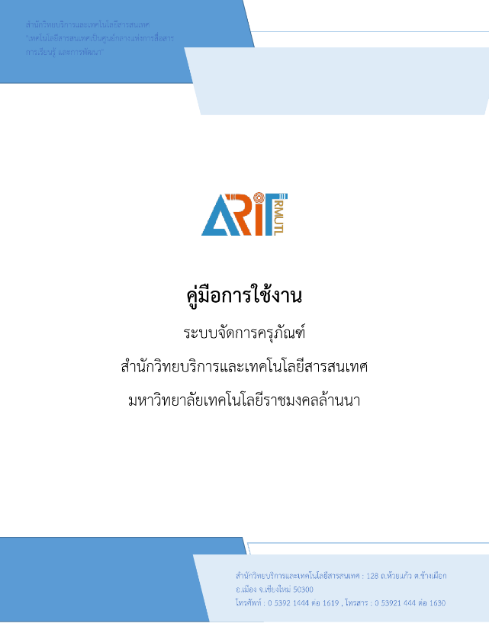 |  | 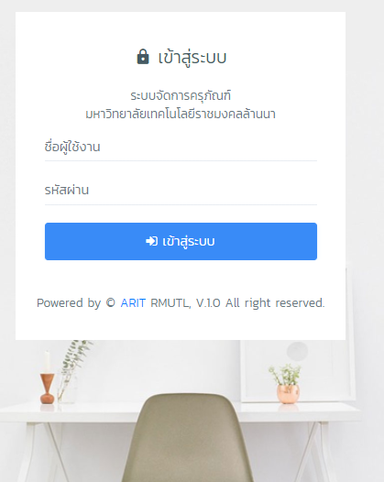

๗.ผลสัมฤทธิ์
- ระบบจัดการครุภัณฑ์ สำนักวิทยบริการและเทคโนโลยีสารสนเทศ มหาวิทยาลัยเทคโนโลยีราชมงคลล้านนา
- ฐานข้อมูลงานวัสดุและครุภัณฑ์ ของสำนักวิทยบริการและเทคโนโลยีสารสนเทศ ที่มีระเบียบมากยิ่งขึ้นและเพิ่มประสิทธิภาพในการตรวจสอบข้อมูลที่ถูกต้อง
- มีความสะดวกและรวดเร็วในการปฏิบัติงาน โดยใช้ระบบสารสนเทศ
- การลดภาระ ลดขั้นตอน และลดเวลาในการดำเนินงานกระบวนการบริหารงานพัสดุ สำนักวิทยบริการและเทคโนโลยีสารสนเทศ
๘.ปัจจัยความสำเร็จ
- การคิดเชิงระบบ (System thinking) บุคลากรมีความคิดเชิงระบบโดยจะไม่มองเฉพาะหน่วยงานแต่จะมองภาพใหญ่ที่เป็นปัญหาที่เกิดขึ้น และร่วมกันแก้ปัญหา
- ทักษะและความสามารถของทีมงาน ซึ่งบุคลากรมีทั้งความเข้าใจและประสบการณ์ร่วมในแนวทางการพัฒนาภายในหน่วยงาน ทำให้ทีมงานสามารถร่วมกันหาทางแก้ปัญหาได้อย่างมีประสิทธิภาพ
- ความสัมพันธ์ที่ดีภายในหน่วยงาน ทำให้การดำเนินการพัฒนาและแก้ไขปัญหาเป็นไปโดยราบรื่นบุคลากร มีความร่วมมือกันเพื่อมุ่งสู่เป้าหมายที่ได้กำหนดไว้
- เทคโนโลยีที่ทันสมัย ซึ่งส่งเสริมให้การดำเนินการรวบรวมองค์ความรู้และแลกเปลี่ยนเรียนรู้ข้อมูล เป็นไปโดยสะดวกขึ้นภายใต้สถานการณ์โรคติดเชื้อไวรัสโคโรนา 2019 (COVID-19)
๙.ปัญหาอุปสรรคและข้อเสนอแนะ แนวทางการพัฒนาต่อไป
การแลกเปลี่ยนเรียนรู้ของสำนักวิทยบริการและเทคโนโลยีสารสนเทศ ซึ่งเป็นหน่วยงานที่มีโครงสร้างงานตามภารกิจ ในแต่ละงานซึ่งมีความเชี่ยวชาญเฉพาะด้านดังนั้นในการ พิจารณาการจัดทำประเด็นองค์ความรู้ จะต้องคำนึงถึงความสอดคล้องและเชื่อมโยงกับบุคลากรภายในเพื่อมิให้เกิดประเด็นการ มีทัศนคติที่ไม่ดีต่อการจัดการองค์ความรู้และขาดความมีส่วนร่วมในการแลกเปลี่ยนเรียนรู้ เนื่องจากไม่มีส่วนเกี่ยวข้องหรือขาดทักษะในด้านที่เกี่ยวข้อง

